**题目 在线协作工具的设计与实现**

**学生姓名 黎炜坚 黄亦昕 谢家骏**

**摘要（小四号字加粗）：**×××（小四号字）

**关键词（小四号字加粗）：**××；××；…（小四号字）

**目录**

1. **概述**

1.1目的

1.2应用描述

1.3 程序特点

**2、界面设计**

2.1 登录界面

2.2 注册界面

2.3 项目列表界面

2.4 新建项目界面

2.5 个人信息界面

3、**功能实现**

**1.**

**4、服务器实现与接口**

**1.**

**5、总结**

1. **概述**
   1. **目的**

安卓开发课堂学习的结束，但学生缺少实际操作的经验，学生需要组队完成一个安卓应用程序的开发作为课程学习的评价。同时团队开发安卓程序，可以使学生巩固课堂上学习到的知识，体验并熟悉安卓开发，熟练使用XML布局文件，学习使用安卓的各种控件进行Activity界面的设计，并尝试使用Intent进行Activity之间数据的传输。

**1.2 应用描述**

本次安卓应用程序开发，我们小组使用Android Studio作为开发工具，完成一个在线协作工具的开发。应用中使用了RelativeLayout、LinearLayout等布局和TextView、EditText、Button、ImageView等控件进行应用界面的设计与实现。在部分界面中使用了ListView控件以及添加了下拉刷新功能。应用使用C/S架构，通过OkHttp库实现了前端界面与后端服务器的对接。服务器与客户端之间通过JSON文件传输数据。

**1.3 应用特点**

这个程序，允许用户注册并登陆，建立项目组并添加项目组成员。项目组成员之间可以看到项目的描述。也可以通过发布任务，提出讨论来方便地监督、提醒成员按时完成工作进度，互相帮助解决遇到的问题。还可以通过上传和下载共享资料、文件。

1. **界面设计**

标题栏中显示的是应用的名字，但是我们需要根据不同的窗口使用不同的窗口名字，由于标题栏没有id或直接修改标题栏上的TextView的接口，所以我们在AndroidManifest.xml文件使用了Theme.AppCompat.Light.NoActionBar主题，隐藏了标题栏。并在各个xml布局文件中添加了一个RelativeLayout来模拟应用的标题栏。如：

<RelativeLayout

android:layout_width="match_parent"

android:layout_height="?attr/actionBarSize"

android:gravity="center_horizontal"

android:background="@color/colorPrimary">

<TextView

android:id="@+id/Title"

android:layout_width="wrap_content"

android:layout_height="wrap_content"

android:layout_centerHorizontal="true"

android:layout_centerVertical="true"

android:layout_gravity="center_horizontal"

android:layout_weight="1"

android:text="@string/login"

android:textSize="30dp"

android:textColor="#FFF"/>

</RelativeLayout>

以上布局模拟了登录界面的标题栏。在标题栏中间使用一个TextView控件，显示界面的名称，提醒用户目前所在的界面。

**2.1 登录界面设计**

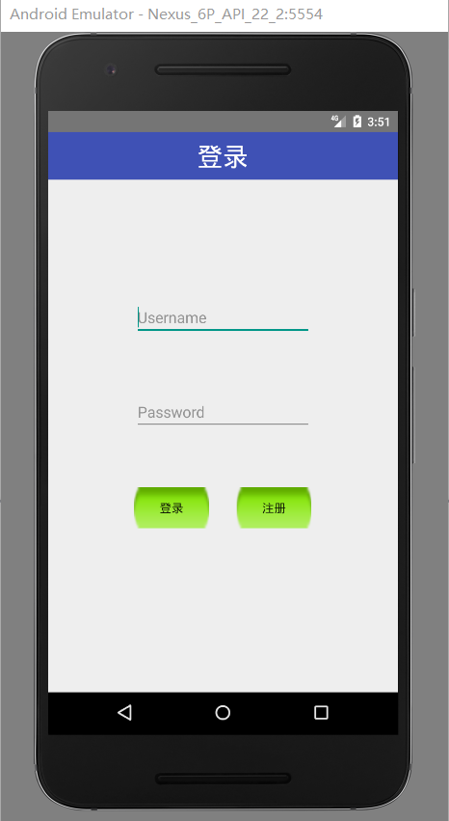

该界面使用了两个EditText控件以及两个Button控件。

上方的EditText用于用户输入用户名，下方的EditText用于输入密码。并且修改了EditText的hint属性，

android:hint="Username"

android:hint="Password"

提示用户输入的信息。

在两个EditText下方的Button，左侧用于登录，当用户输入了用户名和密码后，点击登录按钮，客户端会根据用户输入信息，向服务端发出请求确认登录信息。若信息无误，将跳转到用户拥有的项目列表界面。右侧的按钮用于注册，点击该按钮，将跳转到注册界面。

**2.2 注册界面**

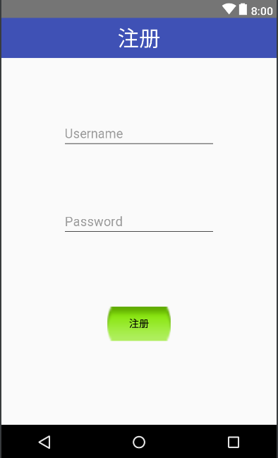

注册界面与登录界面类似，使用了两个EditText控件和一个Button控件。两个EditText用于输入需要注册的用户名和密码，注册按钮用于客户端向服务器发送注册请求。若注册成功将返回登录界面。点击手机下方返回键即取消注册。

**2.3 项目列表界面**

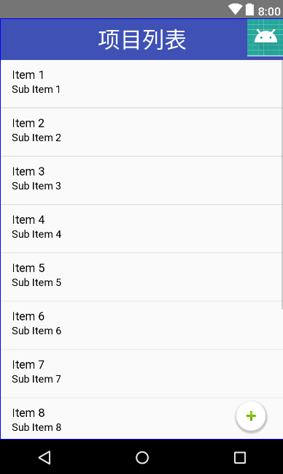

这个界面，使用了SwipeRefreshLayout并在SwipeRefreshLayput中嵌套了一个ListView。

SwipeRefreshLayout用于实现下拉刷新功能。下拉可以刷新项目列表

ListView用于显示用户的项目列表。点击列表中的某一项，可以跳转到相应项目的详细界面中。

右上角标题栏右侧有一个ImageButton，点击这个按钮，界面会跳转到用户个人信息界面。

右下角使用了一个FloatingActionButton,这个按钮像是悬浮在界面之上，看上去界面更加美观，功能与一般按钮控件差不多。点击这个按钮，界面将会跳转到新建项目界面。

**2.4 新建项目界面**

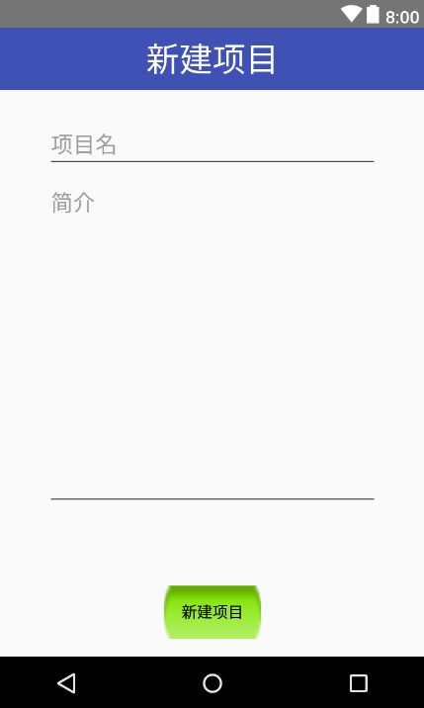

界面使用了两个EditText控件和一个Button控件。

两个EditText控件用于输入项目名称和项目描述、简介。

项目的简介可能需要输入更多的字，一行或许不能完全显示。因此这个EditText允许输入多行

android:inputType="textMultiLine"

而且文本框也需要更大。因此，修改该文本框的layout_height属性为300sp。

android:layout_height="300sp"

然而，这样设置之后，输入文字会从文本框的正中间开始显示，这不符合我们的输入习惯，而且也不好看。所以修改了gravity属性，使文字从文本框的左上角开始显示

android:gravity="left|top"

下方的按钮用于客户端使用以上文本框输入的信息向服务器端发送新建项目的请求。新建成功，将返回项目列表界面。

点击手机下方的返回键可以取消新建，返回项目列表界面。

**2.5 个人信息界面**

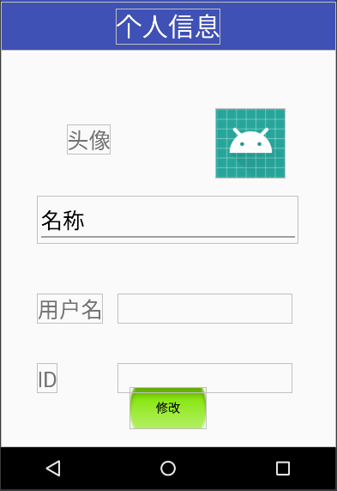

个人信息界面使用了5个TextView控件，1个EditText控件，和一个ImageView控件。

三个TextView控件已经输入的文字，告诉用户右侧的是什么，用户名和ID TextView

右侧的两个TextView 用于显示从服务器端返回的用户的信息，使用TextView是因为这两个信息用户无法自行修改。

头像文字右侧的ImageView用于显示用户的头像。

EditText控件用于显示用户的名称（也就是昵称），修改这个文本框的内容，再点击下方的修改按钮，可以修改名称。

**参考文献（小四号字加粗）**

[1] ×××（五号字）